

پروژه ساخت اپلیکیشن اندروید **Book Reader**

ارائه دهنده : محمد علی رحیمی

استاد راهنما : مهندس سید مجتبی بنایی

دانشگاه بزرگمهر قائنات

گروه کامپیوتر94

تابستان 1398



**اظهارنامه**

اینجانب محمد علی رحیمی بوگر به شماره دانشجویی 9411211138 دانشجوی مقطع کارشناسی دانشگاه بزرگمهر قائنات و تهیه کننده این مقاله متعهد می شوم در تهیه این مقاله اصل صداقت و امانت را رعایت کرده و در صورت برداشت از منبعی آن را در متن ذکر نمایم.

**حق چاپ و تكثیر و مالكیت بر نتایج**

1- حق چاپ و تکثیر این پایان‌نامه متعلق به نویسنده آن می‌باشد. هرگونه کپی برداری بصورت کل پایان‌نامه یا بخشی از آن تنها با موافقت نویسنده مجاز می‌باشد. ضمناً متن این صفحه نیز باید در نسخه تکثیر شده وجود داشته باشد.

2- کلیه حقوق معنوی این اثر متعلق به دانشگاه بزرگمهر قائنات می‌باشد و بدون اجازه کتبی دانشگاه به شخص ثالث قابل واگذاری نیست.

همچنین استفاده از اطلاعات و نتایج موجود در پایان نامه بدون ذکر مراجع مجاز نمی‌باشد.

**قدردانی و تشکر**

اکنون که به یاری پروردگار و یاری و راهنمایی اساتید بزرگ موفق به پایان این رساله شده‌ام وظیفه خود دانشته که نهایت سپاسگزاری را از تمامی عزیزانی که در این راه به من کمک کرده‌اند را به عمل آورم:

در آغاز از استاد عزیز و گرامی مهندس سید مجتبی بنایی که راهنمایی این پایان نامه را به عهده داشته‌اند کمال تشکر را دارم. خالصانه از تمامی اساتید و معلمان و مدرسانی که در مقاطع مختلف تحصیلی به من علم آموخته و مرا از سرچشمه دانایی سیراب کرده‌اند متشکرم. از کلیه هم دانشگاهیان ، همراهان عزیز و دوستان خوبم نهایت سپاس را دارم.

**چكیده**

اپلیکشین اندروید Book Reader، با زبان برنامه نویسی جاوا[1] می باشد که از پایگاه داده محلی SQLite برای ذخیره سازی اطلاعات و فناوری RESTful API برای ارتباط با سرور استفاده می کند. از قابلیت های این نرم افزار می توان به نمایش لیست همه ی کتاب هایی که از سرور خوانده اشاره کرد. برای استفاده از این اپلیکیشن نیاز به ثبت نام وجود دارد.

برای توسعه این نرم افزار از محیط برنامه نویسی اندروید استدیو[2] استفاده شده است و قابلیت اجرا روی گوشی و تبلت های با ورژن اندروید [3]4.1 به بالا را دارد.

**فهرست مطالب**

1 مقدمه 1

2 اندروید چیست؟ 2

2- 1 مقدمه 2

2- 2 معنای اندروید 2

2- 3 مدیریت پروژه در خلاق‌ترین شرکت جهان 3

2- 4 تولد یک آدم آهنی! 3

2- 5 ویرایش‌های اندروید با طعم شیرینی‌جات و دسرها! 4

2- 6 آینده اندروید 6

2- 7 زبان برنامه نویسی جاوا 6

2 - 7 - 1 خالق زبان جاوا 7

2- 8 چرا جاوا برای اینترنت اهمیت دارد؟ 7

2- 9 خصلت ها و ویژگی های جاوا 8

2 - 9 - 1 ساده Simple ) ( 9

2 - 9 - 2 شی گرا Object-Oriented ) ( 9

2 - 9 - 3 امن ( Secured ) 10

2 - 9 - 4 قوی بودن Robust ) ) 11

2 - 9 - 5 معماری خنثی Architecture neutral )) 12

2 - 9 - 6 قابل حمل Portable )) 12

2 - 9 - 7 عملکرد بالا High Performance ) ) 12

2 - 9 - 8 توزیع شده Distributed )) 12

3 لاراول چیست؟ 12

3- 1 مزایای لاراول 13

3- 2 دلیل برتری فریم ورک لاراول نسب به سایر فریم ورک ها 14

3- 3 نتیجه گیری 14

14

4 کلاس ها و کتابخانه هاي اصلی. 15

4- 1 اتصال با سرور با استفاده از Retrofit 15

4 - 1 - 1 نصب Retrofit 15

4- 2 لود کردن تصاویر از سرور با Picasso 16

4 - 2 - 1 نصب کتابخانه picasso 16

4- 3 نمایش لیست با RecyclerView 17

4 - 3 - 1 نصب RecyclerView 17

4- 4 استفاده از CardView در لیست ها 18

4 - 4 - 1 نصب کتابخانه CaardView 18

5 نمای صفحات اصلی 19

5- 1 صفحه ورود و ثبت نام 19

5- 2 صفحه اصلی 20

5- 3 صفحه ی جست و جو کتاب ها 21

5- 4 صفحه ی منو 22

5- 5 دسته بندی کتاب ها 23

23

5- 6 نمایش کتاب ها بر اساس دسته بندی 24

6 منابع 25

6- 1 لینک پروژه روی GitHub 25

6- 2 سایر منابع 25

**فهرست شکل ها**

شکل ‏4‑1 Retrofit 15

شکل ‏4‑2 Picasso 16

شکل ‏4‑3 نمونه استفاده از CardView در یک لیست. 18

شکل ‏5‑1 صفحه ورود 19

شکل ‏5‑2صفحه ی اصلی 20

شکل ‏5‑3صحفه ی جست و جو 21

شکل ‏5‑4صحفه منو 22

شکل ‏5‑5 صحفه دسته بندی کتاب ها 23

شکل ‏5‑6 لیست کتاب ها براساس دسته بندی 24

# مقدمه

در این پروژه برای سمت سرور از فریمورک لاراول استفاده شده است. و برای قسمت آپ آن از زبان جاوا در محیط اندروید استدیو و با معماری MVC طراحی می شود و اطلاعات رو به کمک Apiهایی که در لاروال تعریف شده در قسمت App استفاده شده می خواند.

در این مقاله به طور تخصصی بر روی کلاینت سیستم یعنی نرم افزار اندروید تمرکز شده است.

# اندروید چیست؟

## مقدمه

سیستم عامل اندروید برای نخستین بار توسط کنسرسیومی به رهبری گوگل معرفی شد، کمتر کسی پیش‌بینی می‌کرد که در این مدت کوتاه این سیستم عامل موفق به پیشی گرفتن از سیستم عامل‌های پرطرفدار و جا افتاده‌ تلفن همراه چون ویندوزموبایل، لینوکس و پالم شده و خود را به عنوان تهدیدی جدی برای رقبایی چون سیمبین، RIM و آیفون نشان دهد. اندروید پا را از این هم فراتر گذاشته و علاوه بر حضور قدرتمند در بازار تلفن‌های همراه هوشمند، وارد عرصه‌های دیگری مانند تبلت‌ها و حتی تلویزیون نیز شده است.

رشد اعجاب‌آور اندروید به گونه‌ای بوده است که بسیاری از کارشناسان پیش‌بینی می‌کنند این سیستم عامل تا سال ۲۰۱۲ دومین سیستم عامل پرطرفدار تلفن‌های همراه جهان خواهد بود. تخمینی که نه تنها دور از دسترس نمی‌نماید بلکه بسیار محافظه‌کارانه به شمار می‌رود. چرا که با روند رشد این سیستم عامل و اقبال شرکت‌های مختلف به آن، کسب رتبه اول نیز برای اندروید چندان دور از ذهن نیست. مروری خواهیم داشت بر تاریخچه و روند شکل‌گیری این سسیتم عامل، موفقیت‌ها و چشم‌انداز آتی آن.

## معنای اندروید

پیش از ورود به اطلاعات مربوط به اندروید، نخست به نام آن می‌پردازیم. بنابر ترجمه دیکشنری کمبریج، اندروید این گونه تعریف شده است: «یک ربات (ماشینی که به وسیله کامپیوتر کنترل می‌شود) که به گونه‌ای ساخته شده تا شکل ظاهری شبیه به انسان داشته باشد.» شاید بتوان نزدیک‌ترین معنی در زبان فارسی به اندروید را آدم آهنی یا آدم ماشینی دانست.

## مدیریت پروژه در خلاق‌ترین شرکت جهان

در ماه ژوئیه سال ۲۰۰۵ گوگل شرکت اندروید در پالو آلتوی کالیفرنیا را خرید. شرکت کوچک اندروید که توسط اندی روبین، ریچ ماینرز، نیک سیرز و کریس وایت پایه‌گذاری شده بود، در زمینه تولید نرم‌افزار و برنامه‌های کاربردی برای تلفن‌های همراه فعالیت می‌کرد. اندی روبین مدیر ارشد اجرایی این شرکت پس از پیوستن اندروید به گوگل به سمت قائم‌مقام مدیریت مهندسی این شرکت و مسئول پروژه اندروید در گوگل منصوب شد.

در واقع می‌توان روبین را پایه‌گذار اندروید دانست. چرا که وی علاوه بر اینکه ایده تولید اندروید را در شرکت کوچک خود پرورش داد، در سمت مدیر این پروژه در شرکت گوگل توانست ایده خود را پیاده‌سازی کند و سیستم عامل اندروید را با نام شرکت کوچک پیشین خود روانه بازار نماید.

تیم اندروید به رهبری روبین فعالیت خود را برای تولید پلتفرم موبایل مبتنی بر کرنل لینوکس آغاز کردند. درز اخباری از فعالیت‌های این تیم به خارج از گوگل، سبب بروز شایعاتی مبنی بر تمایل گوگل به تولید تلفن همراه در اواخر سال ۲۰۰۶ گردید. این شایعات زمانی بیشتر قوت گرفت که در سپتامبر ۲۰۰۷ نشریه اینفورمیشن ویک در گزارشی خبر از ثبت چندین حق امتیاز و اختراع در حوزه تلفن همراه توسط گوگل داد.

## تولد یک آدم آهنی!

با اعلام زمان کنفرانس خبری شرکت گوگل در نوامبر سال ۲۰۰۷ دیگر تمامی رسانه‌ها و افکار عمومی جهان چشم انتظار مشاهده نخستین تلفن همراه ساخت گوگل بودند. ولی غافلگیری بزرگ رخ داد. هیچ خبری از «یک» گوشی تلفن همراه نبود بلکه خبر داغ آن روز در مورد ورود صدها تلفن همراه در سال‌های پیش رو بود که توسط شرکت‌های مختلف تولید می‌شد. «اتحادیه گوشی باز» یا Open Handset Alliance در روز ۵ نوامبر ۲۰۰۷ اعلام موجودیت کرد.

۳۴ شرکت فعال در زمینه تولید نرم‌افزار، تولید گوشی‌های تلفن همراه، اپراتور تلفن همراه و تولید کننده نیمه رساناها و پردازنده‌های تلفن همراه اعضای مؤسس این اتحادیه بودند. در میان نام‌های مشهور در بین اعضای مؤسس، شرکت‌هایی چون سامسونگ، LG، موتورولا، HTC، T-Mobile، NTT DoCoMo، اینتل، NVidia، تگزاس اینسترومنتس، کوآلکام، برادکام، تلفونیکا، اسپرینت، eBay و البته گوگل به چشم می‌خوردند. اریک اشمیت مدیر ارشد اجرایی گوگل در این مراسم گفت: «اعلام امروز بسیار جاه‌طلبانه‌تر از معرفی تنها «یک» تلفن گوگلی است که در چند هفته اخیر توسط رسانه‌ها پیش‌بینی شده بود.

از دیدگاه ما پلتفرمی که ما ارائه کرده‌ایم، هزاران تلفن گوناگون را به بازار روانه خواهد کرد.» نخستین گوشی مبتنی بر اندروید توسط شرکت HTC با همکاری T-Mobile تولید شد. این گوشی که به فاصله کمتر از یک سال از تشکیل اتحادیه Open Handset Alliance یعنی در ۲۲ اکتبر ۲۰۰۸تولید شد، در بازارهای مختلف به نام‌های HTC Dream، T-Mobile G1 و Era G1 به بازار عرضه گردید.

## ویرایش‌های اندروید با طعم شیرینی‌جات و دسرها!

گوگل ویرایش‌های گوناگون اندروید را علاوه بر شماره ویرایش با نام یک شیرینی یا دسر معرفی می‌کند. این نام البته از ترتیب حروف الفبا برای حرف اول آن نام نیز پیروی می‌کند به گونه‌ای که ویرایش‌های منتشر شده اندروید تا به امروز به این نام‌ها بوده‌اند:

Cupcake که نوعی کیک کوچک شبیه به کیک یزدی ایرانی است ولی با اندازه‌ای کمی بزرگ‌تر برای ویرایش ۵/۱ اندروید، Donut که در ایران هم به همان نام شهرت دارد و نوعی پیراشکی محسوب می‌شود، برای ویرایش ۶/۱، Éclair که نوعی شیرینی خامه‌ای است شبیه به لطیفه ولی با اندازه بزرگ‌تر برای ویرایش‌های 2

Froyo نوعی دسر است که با ماست یخ زده تهیه می‌شود برای ویرایش ۲/۲٫ نام ویرایش بعدی اندروید هم Gingerbread یا نان زنجفیلی گذاشته شده است. همان گونه که مشاهده می‌شود ترتیب نام‌های شرینی‌ها و دسرها بر اساس حروف الفبا است.

حالا که طعم این ویرایش‌ها را چشیدیم شاید بهتر باشد سری هم به ویژگی‌های فنی آنها بزنیم.

اندروید نسخه ۵/۱ یا Cupcake : نسخه ۵/۱ اندروید نخستین نسخه‌ای بود که به طور رسمی منتشر شد. این نسخه اندروید مبتنی بر کرنل لینوکس ۲٫۶٫۲۷ بود. از جمله قابلیت‌هایی که در این ویرایش گنجانده شده بود، باید به موارد زیر اشاره کرد:

• امکان ضبط فیلم از طریق دوربین فیلمبرداری آن

• فرستادن فیلم به سایت YouTube و عکس به سایت Picasa به صورت مستقیم از روی گوشی

• صفحه کلید مجازی با قابلیت پیش‌بینی کلمات وارد شده

• پشتیبانی از پخش استریوی موسیقی از طریق بلوتوث و کنترل پخش موسیقی یا ویدیو از طریق بلوتوث

• قابلیت اتصال اتوماتیک به دستگاه‌های بلوتوث

• امکان شخصی‌سازی صفحه اصلی با استفاده از ویجت‌ها و یا پرونده‌های شخصی

• جابجایی انیمیشنی تصاویر به هنگام عوض شدن صفحات

اندروید نسخه ۶/۱ یا Donut : در ۱۵ سپتامبر ۲۰۰۹ اندروید نسخه ۶/۱ یا دونات منتشر شد. این نسخه اندروید مبتنی بر کرنل لینوکس نسخه ۲٫۶٫۲۹ بود و قابلیت ‌های زیر را به اندروید افزود:

• بهبود در سرویس اندروید مارکت

• رابط کاربری یکپارچه برای دوربین عکسبرداری، دوربین فیلمبرداری و گالری تصاویر

• امکان انتخاب چند عکس برای پاک کردن در منوی گالری

• به‌روزرسانی ویژگی جست‌وجوی صوتی

• به‌روزرسانی ویژگی جست‌وجو با قابلیت جست‌وجو در موارد نشانه‌گذاری شده [4]، تاریخچه[5] ، اسامی[6] و وب از صفحه اصلی[7]

• پشتیبانی از تکنولوژی‌های به‌روز شده CDMA/EVDO، ۸۰۲٫۱x، VPN و موتور Text to speech

• پشتیبانی از رزولوشن WVGA برای صفحه نمایش

• افزوده شدن قابلیت‌های حرکتی در سیستم عامل و ابزار برنامه‌نویسی برای برنامه‌نویسان

نسخ ۲ و ۱/۲ یا Éclair

هر دو نسخه ۲ و ۱/۲ اندروید مانند نسخه ۶/۱ مبتنی بر کرنل لینوکس ۲٫۶٫۲۹ طراحی شده‌اند. اندروید ویرایش ۲ در ۲۶ اکتبر ۲۰۰۹ معرفی شد. در سوم دسامبر ۲۰۰۹ SDK نسخه ۲٫۰٫۱ معرفی شد و SDK ویرایش ۱/۲ در ۱۲ ژانویه ۲۰۱۰ منتشر گردید. اهم امکانات اضافه شده در این نسخ به شرح زیر هستند:

• سرعت سخت‌افزاریِ بهبود یافته

• ویژگی چند لمسی Multi Touch

• پشتیبانی از رزولوشن‌های بیشتر برای صفحه نمایش

• رابط کاربری به‌روزرسانی شده

• مرورگر اینترنتی با قابلیت پشتیبانی از HTML5

• دفترچه تلفن به‌روزرسانی شده

• گوگل مپ نسخه ۳٫۱٫۲

• پشتیبانی از Microsoft Exchange

• افزوده شدن امکان فلاش داخلی برای دوربین

• افزوده شدن زوم دیجیتال دوربین

• به‌روزرسانی صفحه کلید مجازی

• پشتیبانی از بلوتوث نسخه ۱/۲

• اضافه شدن قابلیت کاغذ دیواری‌های متحرک

• اضافه شدن امکان ارسال فایل با استفاده از بلوتوث

## آینده اندروید

مسلماً تب اندروید به این زودی فروکش نخواهد کرد. هجوم بی‌سابقه شرکت‌ها برای تولید محصولات مبتنی بر آندروید رفته رفته طیف گسترده‌تری از محصولات شامل تلفن همراه، تلویزیون، نت‌بوک و تبلت را در بر می‌گیرد. به نظر می‌رسد همه چیز به کام آندروید است و به سختی می‌توان تصور کرد سیطره این پدیده به سادگی قابل شکستن باشد. آدم آهنی بازیگوش سبز رنگ ما در مدت زمان کوتاهی که از تولدش می‌گذرد، نشان داده هر روز به دنبال غافلگیر کردن ما و سرک کشیدن به یکی دیگر از وسایل الکترونیکی ماست تا آن را نیز جولانگاه شیطتنت‌های دوست داشتنی خود نماید.

## زبان برنامه نویسی جاوا

جاوا یکی از محبوب‌ترین زبان‌های برنامه‌نویسی دنیا است چرا که نقشی کلیدی در توسعه اپلیکیشن‌های اینترپرایز همچون سرویس‌های مالی بانک‌ های بزرگ، سرویس‌های مبتنی بر هوش مصنوعی، کلود، بیگ دیتا و ... دارا است. لازم به یادآوری است که پیش از عرضه زبان برنامه‌نویسی کاتلین توسط کمپانی Jet Brains ، زبان جاوا به منزله ابزاری بلامنازع در توسعه اپلیکیشن‌های نِیتیو اندرویدی بود اما در عین حال امروزه نیز بسیاری از دولوپرهای حرفه‌ای از سراسر دنیا با استفاده از این زبان دست به توسعه اپ ‌های اندرویدی می‌زنند چرا که ارتباط خوبی ما بین زبان‌های جاوا و کاتلین می‌توان برقرار ساخت (جاوا برای کسانی که از پیشینۀ برنامه‌نویسی با زبانی همچون سی‌ پلاس‌ پلاس برخوردار باشند، منحنی یادگیری پرشیبی نخواهند داشت.)

جاوا یک زبان شی‌گرا است و همین مسئله برنامه‌نویسی با این زبان را بسیار اثربخش می‌سازد و یکی دیگر از ویژگی‌های منحصر به ‌فرد آن مدیریت حافظه است به طوری که حافظۀ تخصیص داده‌ شده را مدیریت کرده و به موقع آزاد می‌کند تا این بخش از حافظۀ آزادشده بتواند توسط سایر بخش‌های اپلیکیشن مورد استفاده قرار گیرد.

همچنین از دیگر مزایای این زبان برنامه‌ نویسی قدرتمند می‌توان به امنیت بالای برنامه‌هایی اشاره کرد که با آن نوشته می‌شوند چرا که جاوا با ایجاد یک فایروال ما بین سیستم و شبکه از حملۀ ویروس‌ها به برنامه جلوگیری به عمل می‌آورد به علاوه اینکه برنامه‌های نوشته ‌شده با جاوا اصطلاحاً مالتی‌ پلتفرم هستند بدین معنی که روی تمامی سیستم ‌هایی که جاوا روی آن‌ها نصب شده باشد (از جمله ویندوز، مکینتاش، گنو/ لینوکس و غیره) قابل‌اجرا است.

### خالق زبان جاوا

جاوا توسط James Gosling در شرکت Sun Microsystems طراحی گردید که بعد ها توسط شرکت Oracle خریداری شد و در سال ۱۹۹۵ اولین نسخه آن منتشر شد. خالق این زبان که نام واقعی‌‌اش James Arthur Gosling است، در ۱۹ ماه می سال ۱۹۵۵ در کشور کانادا به دنیا آمد و در حال‌ حاضر به‌ عنوان یکی از دانشمندان به ‌‌نام علوم کامپیوتری دنیا محسوب می‌گردد و در مجامع برنامه‌نویسی دنیا از وی به‌ عنوان « پدر زبان برنامه‌نویسی جاوا » یاد می‌شود. وی در سال ۱۹۷۷ از دانشگاه Calgary در رشتۀ علوم کامپیوتری فارغ ‌التحصیل شد و در سال ۱۹۸۳ نیز مدرک PHD خود را در همین رشته از دانشگاه Carnegie Mellon دریافت کرد.

## چرا جاوا برای اینترنت اهمیت دارد؟

اینترنت جاوا را پیشاپیش زبانهای برنامه نویسی قرار داد و در عوض جاوا تاثیرات پیش برنده ای روی اینترنت داشته است . دلیل این امر بسیار ساده است : جاوا سبب گسترش فضای حرکت اشیائ بطور آزادانه در فضای الکترونیکی می شود . در یک شبکه ، دو نوع طبقه بندی وسیع از اشیائ در حال انتقال بین سرویس دهنده و رایانه شخصی شما وجود دارد : اطلاعات غیر فعال و برنامه های فعال و پویا نمونه هنگامی که پست الکترونیکی e-mail خود را مرور می کنید ، در حال بررسی داده های غیر فعال هستید . حتی هنگامی که یک برنامه را گرفته و بار گذاری می کنید ، مادامیکه از آن برنامه استفاده نکنیدکد های برنامه بعنوان داده های غیر فعال هستند . اما نوع دوم اشیائی که امکان انتقال به رایانه شخصی شما را دارند ، برنامه های پویا و خود اجرا هستند . چنین برنامه ای اگر چه توسط سرویس دهنده ارائه و انتقال می یابد ، اما یک عامل فعال روی رایانه سرویس گیرنده است . بعنوان نمونه سرویس دهنده قادر است برنامه ای را بوجود آورد که اطلاعات و داده های ارسالی توسط سرویس دهنده را نمایش دهد . به همان اندازه که برنامه های پویا و شبکه ای شده موردتوجه قرار گرفته اند به همان نسبت نیز دچار مشکلاتی در زمینه امنیت و قابلیت حمل هستند . قبل از جاوا ، فضای الکترونیکی شامل فقط نیمی از ورودیهایی بود که اکنون وجود دارند . همان طوری که خواهید دید ، جاوا درها را برای یک شکل جدید از برنامه ها باز نموده است :

بعنوان نمونه هنگامی که پست الکترونیکی e-mail خود را مرور می کنید ، در حال بررسی داده های غیر فعال هستید . حتی هنگامی که یک برنامه را گرفته و بار گذاری می کنید ، مادامی که از آن برنامه استفاده نکنید کدهای برنامه به عنوان داده های غیر فعال هستند . اما نوع دوم اشیائی که امکان انتقال به رایانه شخصی شما را دارند ، برنامه های پویا و خود اجرا هستند . چنین برنامه ای اگر چه توسط سرویس دهنده ارائه و انتقال می یابد ، اما یک عامل فعال روی رایانه سرویس گیرنده است . بعنوان نمونه سرویس دهنده قادر است برنامه ای را به وجود آورد که اطلاعات و داده های ارسالی توسط سرویس دهنده را نمایش دهد .

به همان اندازه که برنامه های پویا و شبکه ای شده مورد توجه قرار گرفته اند به همان نسبت نیز دچار مشکلاتی در زمینه امنیت و قابلیت حمل هستند . قبل از جاوا ، فضای الکترونیکی شامل فقط نیمی از ورودیهایی بود که اکنون وجود دارند .

## خصلت ها و ویژگی های جاوا

1. ساده Simple ) (

2. شی گرا Object-Oriented ) (

3. مستقل از پلتفرم ( Platform independent )

4. امن ( Secured )

5. قوی بودن ( Robust )

6. معماری خنثی Architecture neutral ) (

7. قابل حمل ( Portable )

8. پویا Dynamic ) )

9. مفسر Interpreted ))

10. عملکرد بالا( High Performance )

11. توزیع شده ( Distributed )

12. چند نخی ( Multithreaded )

### ساده Simple ) (

به گفته شرکت سان زبان جاوا یک زبان ساده است زیرا:

ترکیب و نحوه نوشتن آن براساسC++ می باشد حتی برنامه نویسان می توانند آسان تر از C++ آن را یادبگیرند.

بسیاری از ویژگی های گیج کننده و غیرقابل استفاده در آن حذف شده است، مانند اشاره گرها و overloading کردن عملگر و...

بدون نیاز به حذف اشیا ،زیرا جاوا با داشتن زباله روب آنها را بصورت خودکار حذف میکند.

### شی گرا Object-Oriented ) (

شی گرایی به بدان معناست که نرم افزار ما ترکیبی از انواع مختلف اشیا است که این اشیا ویژگی ها و رفتارها را سازماندهی می کنند.

برنامه نویسی شی گرایی یک روش ساده تر برای توسعه و نگهداری نرم افزار با ارائه برخی از قوانین است.

اساس مفاهیم شی گرایی:

1. شی ( Object )

2. کلاس ( Class )

3. ارث بری ( Inheritance )

4. چندریختی ( Polymorphism )

5. انتزاع ( Abstraction )

6. کپسوله کردن ( Encapsulation )

7. مستقل از پلتفرم ( Platform independent )

یک پلتفرم محیط سخت افزاری یا نرم افزاری است که یک برنامه در آن اجرا می شود.

دو نوع پلتفرم وجود دارد،پلتفرم مبتنی بر سخت افزار و پلتفرم مبتنی بر نرم افزار.جاوا پلتفرم مبتنی بر نرم افزار را فراهم کرده است.

از آنجایی که جاوا خودش محیطی برای اجرا (Java Runtime Environment ) برنامه هایش دارد مستقل از پلتفرم هستش به همین خاطر کدهای جاوا می توانند در چند سیستم عامل اجرا شوند، برای مثال کدهای جاوا در سیستم عامل های ویندوز، لینوکس، مک و... می توانند کامپایل(تفسیر) و تبدیل به بایت کدهایی شوند که این بایت کدها مستقل از پلتفرم هستند زیرا می توانند روی سیستم عامل های مختلف اجرا شوند به همین خاطر میگن در جاوا یک بار بنویس و همه جا اجرا کن!!

### امن ( Secured )

جاوا امن است زیرا :

• بدون اشاره گر می باشد.

• برنامه های جاوا در داخل گودال ماشین مجازی اجرا می شود.

دو شکل زیر امنیت برنامه ای که به زبان جاوا نوشته شده و برنامه ای که به زبان C++ نوشته شده است را مقایسه کرده است :

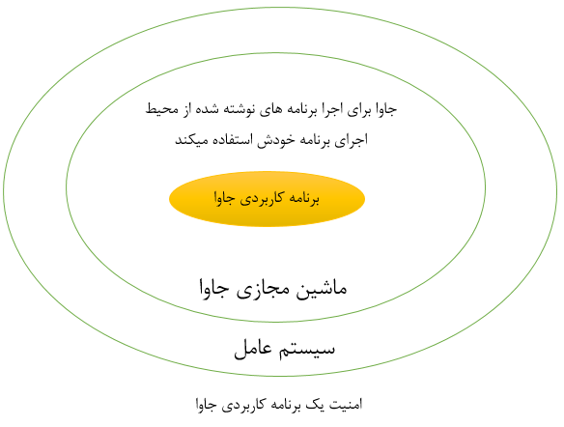

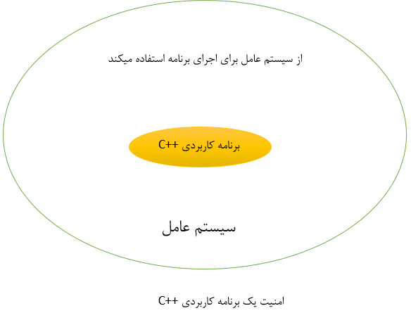

### قوی بودن Robust ) )

جاوا به معنای ساده قوی و مقاوم است.جاوا از مدیریت حافظه قوی،عدم داشتن اشاره گر که خود از مشکلات امنیتی به دور است،داشتن مجموعه ای از زباله روب های اتوماتیک بهره مند است .تمام این نکات باعث قوی شدن جاوا شده است.

### معماری خنثی Architecture neutral ))

در زبان برنامه نویسی C، نوع داده int برای معماری 32 بیتی 2 بایت حافظه و برای معماری 64 بیتی 4 بایت حافظه اشغال شده است اما در جاوا این نوع داده برای هر دو معماری 32 و 64 بیتی 4 بایت حافظه اشغال شده است.

### قابل حمل Portable ))

برنامه های جاوا قابل حمل هستند زیر کد های جاوا در هر پلتفرمی قابل اجراست .

### عملکرد بالا High Performance ) )

جاوا سریع تر از یک مفسر سنتی است ، بایت کدهای جاوا هنگام کامپایل به اجرا در می آیند ،کدهای اجرایی به یک مفسر جداگانه نیاز ندارند.

### توزیع شده Distributed ))

ما می توانیم برنامه های توزیع شده در جاوا ایجاد کنید. RMI و EJB برای ایجاد برنامه های توزیع شده استفاده می شود.

1.5.9 چندنخی Multithreaded ))

یک ترد(thread ) شبیه به یک برنامه جداگانه است که بصورت همزمان اجرا می شود. ما می توانیم برنامه های جاوا را با وظایف فراوانی که دارند را بصورت چندنخی تعریف کنیم. مزیت چندنخی این هست که حافظه را برای هر ترد اشغال نمیکند.کاربرد چندنخی در برنامه های چندرسانه ای،برنامه های تحت وب و... می باشد. اینجا فقط اشاره ای به چندنخی کردیم خودش یک فصل مفصل می باشد که در آینده بهش می پردازیم.

# لاراول چیست؟

لاراول ( LARAVEL ) یک فریم ورک PHP مبتنی بر معماری MVC است که تیلور اوتول آن را ایجاد و توسعه بخشید. این فریم ورک، بسیار قدرتمند، کدباز و رایگان است.

لاراول امکان توسعه برنامه های تحت وب را آسان و سریع کرده است و با کدنویسی زیبا و خلاقانه ای که دارد بسیار انعطاف پذیر است. در این فریم ورک می توان عملکرد بسیاری از بخش ها را بدون نیاز به تغییر در کدهای اصلی تغییر داد.

هنگام ایجاد یک اپلیکیشن برای کدهای تکراری برنامه نویسی، راه حل و short code های مناسب ارائه می دهد.

Laravel نقاط قوتی که در دیگر فریم ورک های php وجود دارد را بکار برده است تا باعث ایجاد لذت هرچه بیشتر کدنویسی و انعطاف پذیری شود. به طور مثال این فریم ورک از بسیاری از کتابخانه های فریم ورک سیمفونی نیز بهره می برد.

روند رشد این فریم ورک در سال های اخیر بسیار سریع بوده است و اکنون جزء یکی از محبوب ترین فریم ورک های زبان پی اچ پی می باشد.

به روز رسانی لاراول با صرف کمترین زمان و انرژی با استفاده از ابزار Composer انجام می شود و می توانید در برنامه های خود از آخرین نسخه کتابخانه های این فریم ورک استفاده کنید.

## مزایای لاراول

از جمله مزایای این فریم ورک می توان به موارد زیر اشاره کرد:

– راه اندازی آسان

– یادگیری آسان

– به روز رسانی آسان

– بدون داشتن کد نویسی های تودرتو

– دارای قابلیت ماژولار (از جمله Bundle و Composer)

– مبتنی بر معماری منعطف MVC

– ارتباط با دیتابیس و اجرای دستورات به صورت سریع و آسان

– بهره مندی از ORM با نام Eloquent با کارایی و انعطاف چشمگیر

– بهره مندی از templating engine با نام Blade با امکانات مناسب

– توسعه اختصاصی سیستم مسیر دهی ( routing )

– اجرای آسان روندهای معمول برنامه نویسی مانند احراز هویت

– انجام تست های متعدد از واحد های مختلف برنامه با دستورات ساد

## دلیل برتری فریم ورک لاراول نسب به سایر فریم ورک ها

1. سیستم مدیریت کاربران بسیار امن
2. هیچ محدودیتی برای شما ایجاد نمی کند و هر ایده ای که داشته باشید با آن قادر به انجام هستید.
3. سیتسم ارسال ایمیل و اس ام اس با آن به راحتی پیاده می شود.
4. بر پایه MVC است .
5. داکیومنت های بسیار خوب و شفافی دارد.
6. جامعه آن در داخل ایران و خارج به قدری بزرگ شده است که شما به راحتی مشکلات خود را می توانید جستجو کنید و جواب آن را پیدا کنید.
7. گفته می شود که سرعت توسعه در آن زیاد است.
8. امکان Database Migration دارد که کمک می کند تغیرات مدل به دیتابیس اعمال شود.

## نتیجه گیری

هر روزه برنامه نویسان بیشتری به فریم ورک Laravel علاقه مند می شوند و تعداد استفاده کنندگان این فریم ورک افزایش می یابد. با توجه به پیشرفت چشمگیر و روند رو به رشدی که این فریم ورک دارد، انتظار می رود آینده بسیار خوبی در انتظارش باشد. مزایا و خصوصیات بسیار خوب این فریم ورک و برتری هایی که نسبت به سایر فریم ورک ها دارد، آن را به یک گزینه ی بسیار خوب برای برنامه نویسان تبدیل کرده است. اگرچه استفاده از فریم ورک ها کاملاً سلیقه ایست و نمی توان یکی از آن ها را برتر و قوی تر از دیگر فریم ورک ها دانست، اما بدون شک فریم ورک لاراول در صدر محبوب ترین و بهترین فریم ورک های PHP خواهد بود.

### 

# کلاس ها و کتابخانه هاي اصلی.

## اتصال با سرور با استفاده از Retrofit

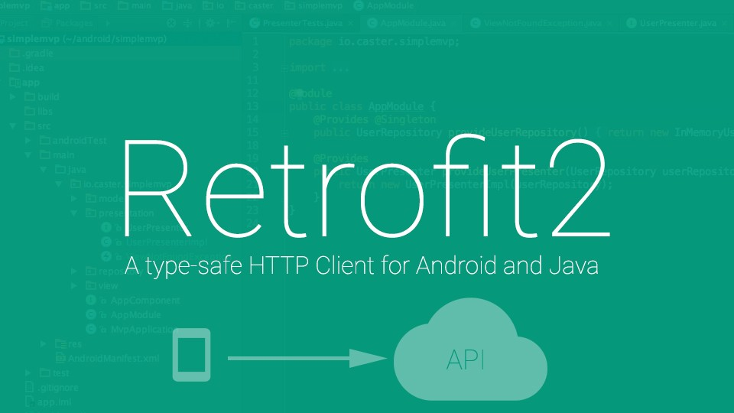

شکل ‏4‑1 Retrofit

طبق تعریفی که خود پدیدآورندگان Retrofit کرده‌اند: یک کلاینت REST نوع-امن جاوا و اندروید است. از حاشیه ‌نوشت‌های جاوا برای توصیف درخواست‌های HTTP و جانگهدارهای پارامترهای URL استفاده می‌شود. همچنین می‌توان از آن برای آپلود فایل و بدنه درخواست چندپاره[8] استفاده کرد.

نکته: رتروفیت[9] نسخه ۲ کاملاً متفاوت با نسخه‌های ماقبل است. در این پروژه ما فقط از رتروفیت نسخه ۲ استفاده می‌کنیم .

### نصب Retrofit

برای نصب Retrofit کافی است خط‌ های زیر را به build.gradle ماژول app اضافه کنید:

*compile 'com. squareup.retrofit2:retrofit:2.1.0'*

*compile 'com. squareup. retrofit2: converter-gson:2.1.0'*

## لود کردن تصاویر از سرور با Picasso

کتابخانه Picasso یکی از پرکاربردترین کتابخانه های اندروید هست که محصول شرکت بزرگ Square است ، این کتابخانه برای بارگزاری تصویر در اندروید کاربرد دارد.

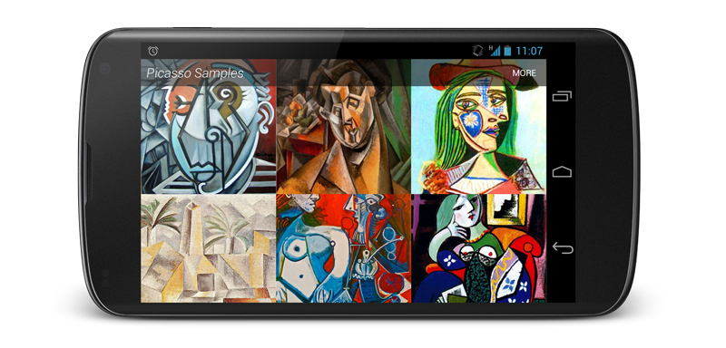

شکل ‏4‑2 Picasso

### نصب کتابخانه picasso

برای نصب این کتابخانه تنها کافی هست کد زیر را به dependency فایل build.gradle برنامه اندروید خود اضافه کنید و بر روی دکمه Sync Now کلیک کنید.

*compile 'com.squareup.picasso:picasso:2.5.2'*

نمونه کد لود تصاویر

*Picasso.with(context).load(IMAGE_URL).into(imageview);*

## نمایش لیست با RecyclerView

با معرفی متریال دیزاین در اندروید، ViewGroup یا ویجت RecyclerView نیز به عنوان یک جایگزین حرفه ای برای ListView و GridView معرفی شد. RecyclerView مزیت هایی نسبت به ListView دارد از جمله:

– بهینه است و حافظه بهتر مدیریت می شود. در RecyclerView فقط آیتم هایی که در صفحه نمایش قرار گرفته اند (به همراه چند آیتم قبل و بعد آنها) روی حافظه بارگزاری می شود نه همه آیتم های لیست.

– مدیریت RecyclerView ساده تر است و به راحتی می توان نحوه چینش آیتم ها (افقی یا عمودی) و همچنین در صورت نیاز به ستون بندی، تعداد ستونها را تعیین کرد.

– در RecyclerView امکان پیاده سازی انیمیشن برای زیباتر شدن نحوه اضافه و یا حذف شدن آیتم ها فراهم شده است.

RecyclerView لیستی از آیتم ها را نمایش می دهد که قابل Scroll بوده و محدودیتی در تعداد آیتم ها ندارد. از نمونه های کاربردی می توان به پیام رسان ها، لیست مخاطبین تلفن همراه، لیست ایمیل‌ها و یا لیست شهرها به همراه اطلاعات آب و هوایی مربوط به آنها در یک اپلیکیشن هواشناسی اشاره کرد.

### نصب RecyclerView

برای اینکار کافیست کد زیر را به فایل build.gradle اضافه کنیم.

*'com.android.support:recyclerview-v7:27.0.2'*

## استفاده از CardView در لیست ها

کارد ویو یکی از ویو های جدید و پر استفاده در اندروید استودیو می باشد که مورد توجه بسیاری از توسعه دهندگان قرار گرفته است ،سبک طراحی و UI آن در اصل طراحی متریال می باشد ،این ویو همانند یک کارت ، محتویات خود را در بر می گیرد و جلوه ای زیبا به اپلیکیشن شما می دهید ، معمولا CardView و RecyclerView را در کنارهم استفاده می کنند که بسیار زیبا و کاربر پسند می باشد.

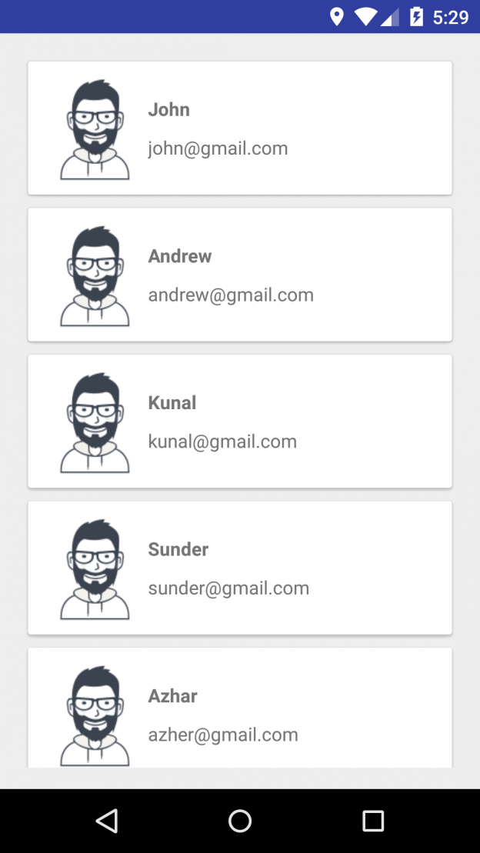

شکل ‏4‑3 نمونه استفاده از CardView در یک لیست.

### نصب کتابخانه CaardView

برای اینکار کافیست کد زیر را به فایل build.gradle اضافه کنیم.

*compile 'com.android.support:appcompat-v7:23.1.0'*

*compile 'com.android.support:design:23.1.0'*

# نمای صفحات اصلی

## صفحه ورود و ثبت نام

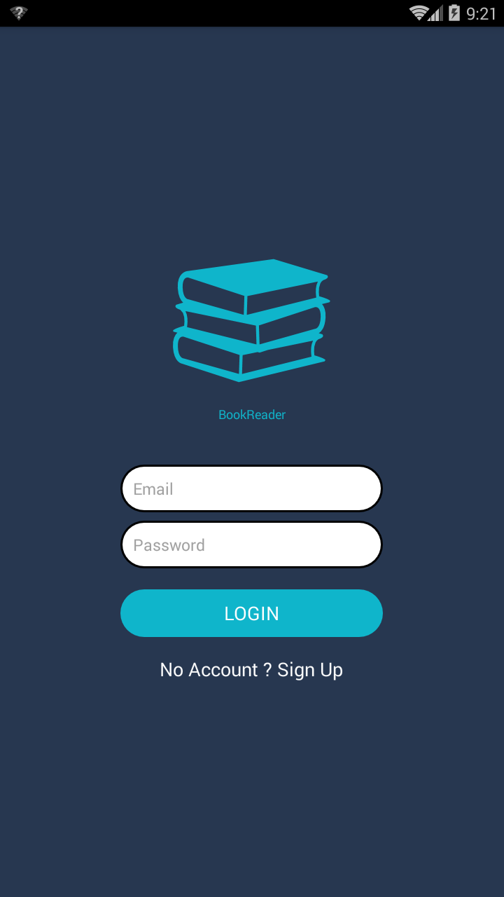

شکل ‏5‑1 صفحه ورود

در این صفحه با ایمیل و رمز عبور می توان ثبت نام کرد و اگر قبلا ثبت نام کرده اید Sign Up را میزنید و با وارد کردن اطلاعات وارد اپلیکیشن می شوید.

## صفحه اصلی

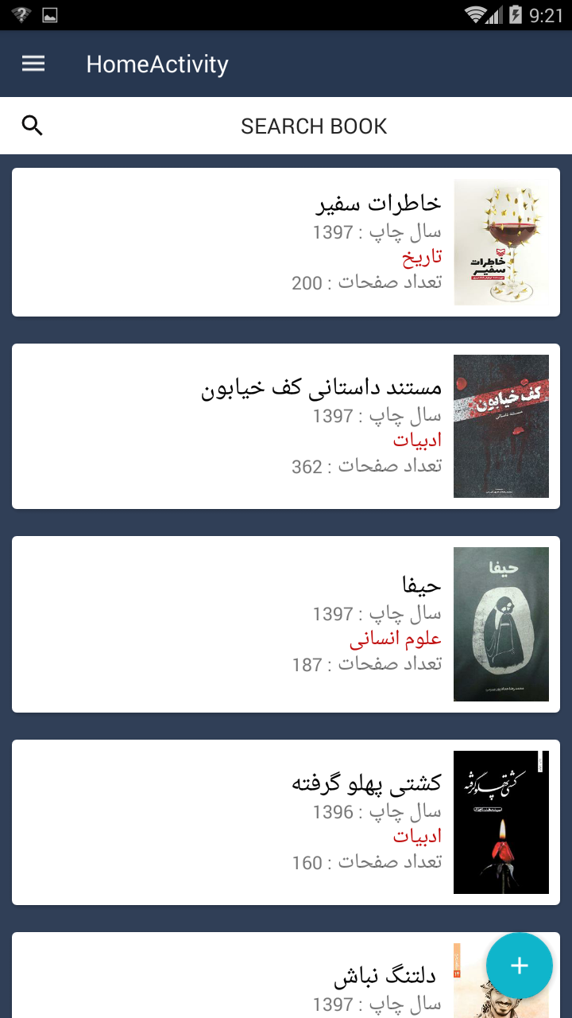

شکل ‏5‑2صفحه ی اصلی

این صفحه لیست تمام کتاب هایی که از سرور گرفته می شود می باشد که دارای مشخصات نام کتاب، نام نویسنده، سال چاپ و تعداد صفحات می باشد.

## صفحه ی جست و جو کتاب ها

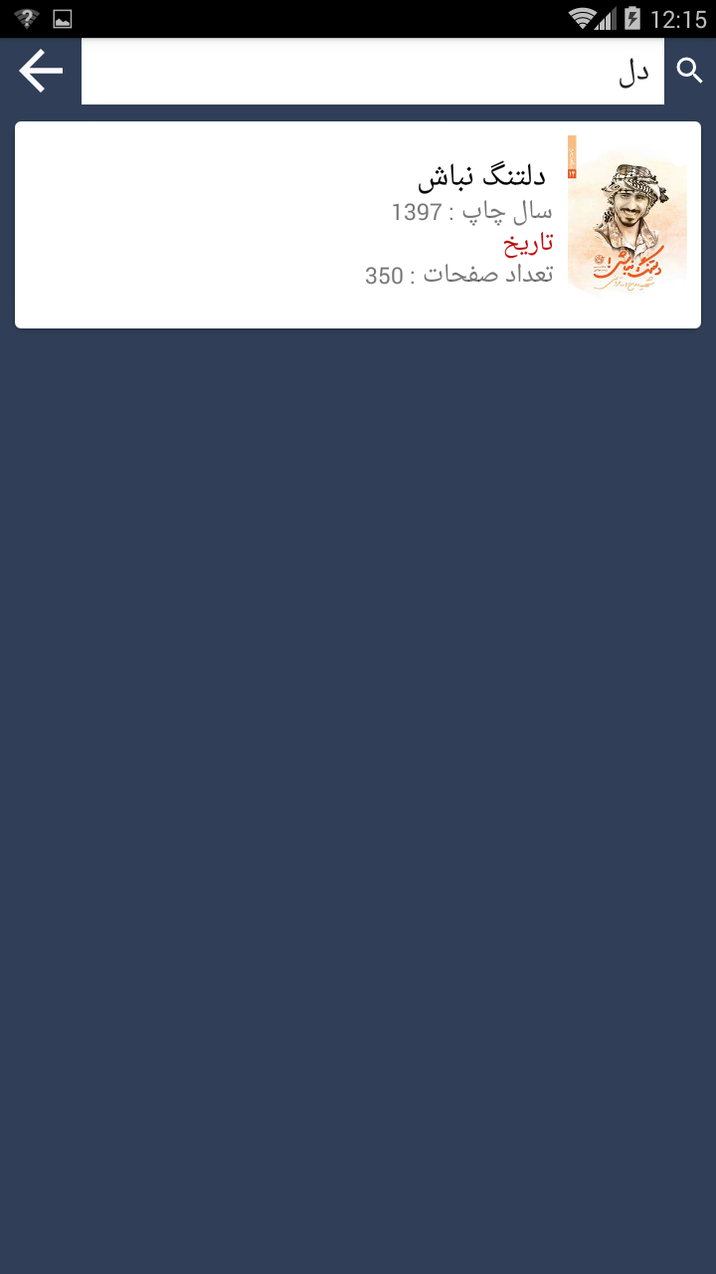

شکل ‏5‑3صحفه ی جست و جو

در این صفحه با واردن کردن نام کتاب و یا حروفی از کتاب و زدن دکمه سرچ، کتاب هایی که حروف آنها مشابه حروفی که وارد کرده اید بالا میاید.

## صفحه ی منو

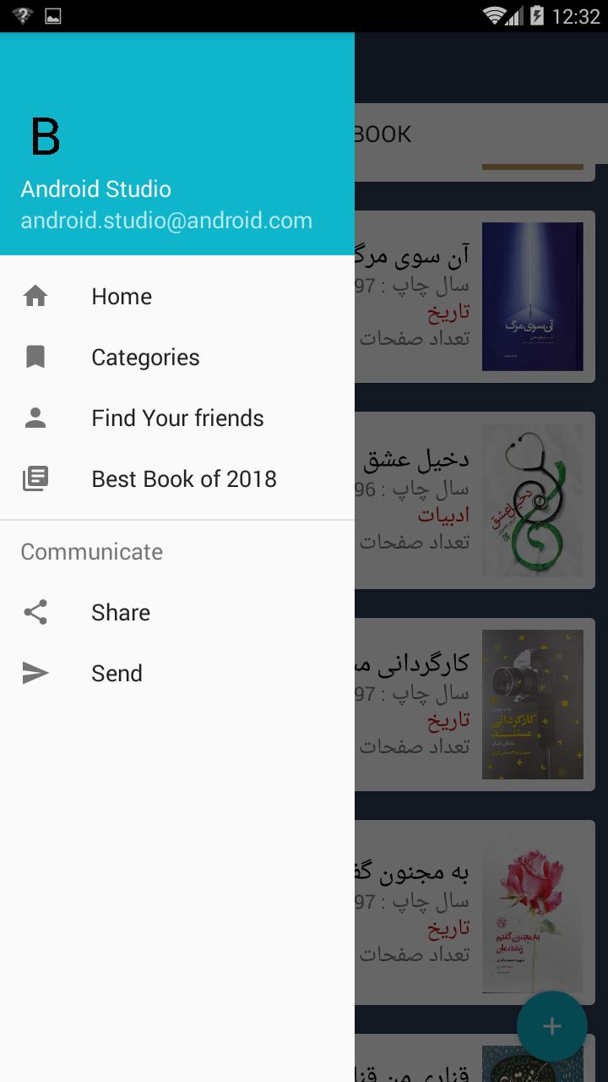

شکل ‏5‑4صحفه منو

در این صفحه، اکتیویتی هایی که داریم قرار دارند و با کلیک کردن بر روی هر کدام وارد اکتیویتی مربوطه می شویم.

## دسته بندی کتاب ها

## 

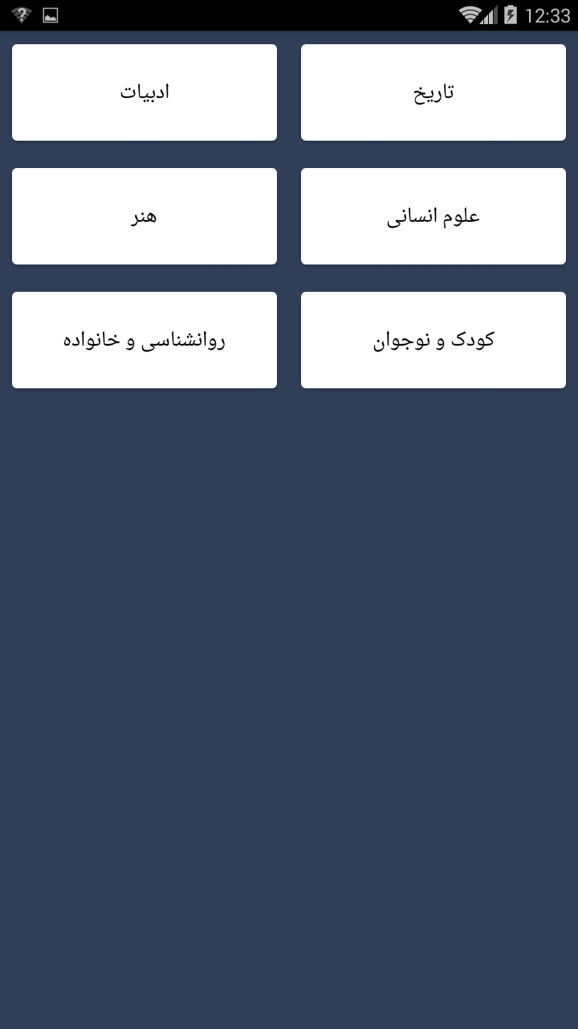

شکل ‏5‑5 صحفه دسته بندی کتاب ها

این صفحه دسته بندی کتاب ها می باشد که کتاب ها براساس موضوع اصلی که دارند در این دسته بندی قرار می گیرند.

## نمایش کتاب ها بر اساس دسته بندی

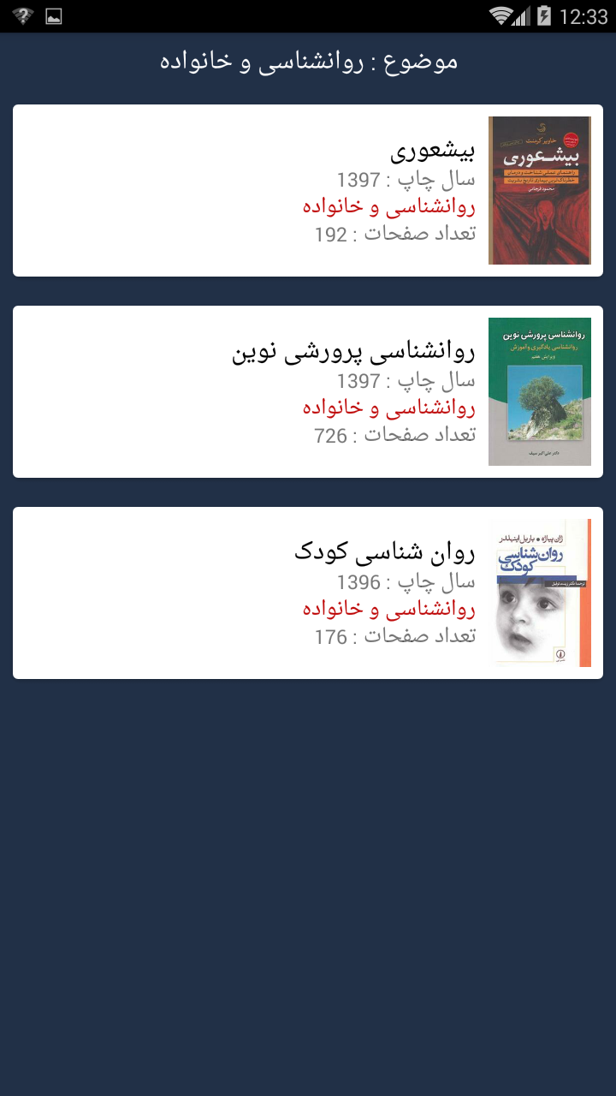

شکل ‏5‑6 لیست کتاب ها براساس دسته بندی

در این صفحه لیست کتاب ها براساس موضوع و دسته بندی مشخص شده است نمایش داده می شود.

# منابع

## لینک پروژه روی GitHub

<https://github.com/mohamadalirahimi/final>

## سایر منابع

<https://developer.android.com/>

https://ushort.ir/b5

<https://ushort.ir/b6>

<https://ushort.ir/b7>

<https://ushort.ir/b8>

<https://ushort.ir/b9>

<https://ushort.ir/ba>

<https://ushort.ir/bb>

<https://square.github.io/picasso/>

<https://square.github.io/retrofit/>

<https://developer.android.com/guide/topics/ui/layout/recyclerview>

<https://developer.android.com/reference/androidx/cardview/widget/CardView?hl=en>

1. JAVA
2. Android Studio
3. Android API 16
4. Bookmarks
5. History
6. Contacts
7. Home Screen
8. Multipart request body
9. Retrofit